昌黎县人民法院
2017年预算公开有关事项的说明

按照《中华人民共和国预算法》《河北省预决算公开操作规程实施细则》规定，现将昌黎县人民法院2017年部门预算公开如下：
- 部门职责及机构设置情况
昌黎县人民法院是国家的审判机构、在县委的领导和上级法院的监督指导下，依法独立行使审 判权，对县人民代表大会及其常务委员会负责并报告工作。
（一）主要职责
1、依法审判法律规定由基层人民法院管辖的或由上级人民法院指定本院管辖的刑事、民事、行政等第一审案件。
2、依法审判有关人民法院移送的刑事、民事、行政等第一审案件。
3、审理不服本院生效裁判的各类申诉和再审申请、审判由上级法院指令本院再审以及由本院决定再审的案件。
4、依法受理和审查各类告诉、申诉案件；申诉案件；接待、处理群众来信来访；对案件审理进行全程跟踪监督。
5、依法办理发生法律效力的民事、行政案件判决和裁定的执行事项及刑事案件判决和裁定中有关财产补发的执行事项；办理法律规定由法院执行的非诉执行事项。
6、指导基层民调组织的民事调解工作。
7、依法行使司法协助事项。
8、办理行使司法协助事项
9、负责审判工作的调查研究、经验总结，向相关机关提出司法建议。
10、对本院法官和其他工作人员进行思想政治教育、组织专业培训；依权管理法官和其他工作人员；协助县主管理全院机构设置、人员编制工作。
11、管理人民法院的有关经费和物资装备
12、在审判工作中宣传法制，教育公民忠于社会主义祖国，自觉遵守宪法、法律和社会公德。
13、警卫法庭，押解人犯，送达法律文书；维护本机关工作秩序；协助上级法院死刑执行工作。
（二）机构设置
根据上述职责，昌黎县人民法院机关内设21个职能机购。我单位为一级预算单位，无下级预算单位。
机关内设21个职能机构详情情况如下：
1、办公室
2、政治处
3、立案庭
4、刑事审判庭
5、民事审判第一庭
6、民事审判第二庭
7、民事审判第二庭
8、行政审判庭
9、审判工作管理办公室
10、研究室
11、法警大队
12、计划财务装备管理科
13、交通法庭
14、执行局
15、安山法庭
16、靖安法庭
17、新集法庭
18、泥井法庭
19、大蒲河法庭
20、刘台法庭
21、执行二庭
二、部门预算安排总体情况
按照预算管理有关规定，目前我县部门预算的编制实行综合预算制度，即全部收入和支出都反映在预算中，昌黎县人民法院收支包含在部门预算中。
（一）收入说明
反映本部门当年全部收入。2017年预算收入2277.3万元，其中一般公共预算收入2277.3万元。
（二）支出说明
收支预算总表支出栏、基本支出表、项目支出表按经济分类和支出功能分类科目编制，反映昌黎县人民法院2017年度部门预算中支出预算的总体情况。2017年支出预算2277.3元，其中：人员经费1274.24万元、日常公用经费559.81万元、项目支出443.25万元。
（三）预算收支比上年增减情况说明
2017年预算收支安排2277.3万元，较2016年预算增加328.99万元，增长16.89%。
- 基本支出1834.05万元，较2016年1322.49万元增加511.56万元，增长38.68%，其中人员经费1274.24万元，较2016年预算1043.88万元增加230.36万元，增长22.07%，主要为工资政策调整增加人员经费支出。日常公用经费559.81万元，较2016年预算278.61万元增加281.2万元，增长100.93%，其中：基础定额项目125.53万元（办公费、电费、水费、公务用车、劳务费、公务交通补助等）比2016年此项预算 201.84万元减少76.31万元，减少37.81%，按规定比例计提项目13.86万元（招待费）13.86万元，比2016年此项预算（招待费）21.6万元减少7.74万元，减少35.83%，特殊因素项目（专项购置费、不可预见费）420.42万元比2016年55.17万元增长365.25万元，增长662.04%。
- 项目支出443.25万元，较2016年625.82万元减少182.57万元，减少29.17%。变化原因2016年审判大楼维修基本完成，2017年进入收尾阶段，因此项目支出减少。
三、机关运行经费安排情况
我单位2017年度机关运行经费共计559.81万元，其中：办公费12.1万元、水费1.5万元、电费10.16万元、取暖费19.85万元、维修维护费10.5万元、公务用车运行维护费6.7万元、公务交通补贴49.62万元、被装购置费8.5万元、其他商品和服务支出273.49万元、公务接待费13.86万元、专用设备购置153.53万元。
四、财政拨款“三公”经费预算情况及增减变化原因
我单位2017年预算三公经费合计20.56万元，比2016年预算执行数算91.82万元减少71.26万元，其中：
1、因公出国（境）费为0万元；
2、公务用车购置及运行费为6.7万元，（ 其中：公务用车购置0万元，公务用车运行维护费6.7万元），与2016年预算执行数70.22万元相比减少63.52万元，主要用于局机关公务用车运行费，包括燃料费、维修费、保险费等支出。减少原因在于公务车改革制度公务用车数量减少，运行维护费相对下降，公务用车运行严格按照公务用车管理制度及“三公”经费的政策要求规范公务用车管理，建立健全公务用车运行制度；
3、公务接待费为13.86万元，与2016年预算执行数21.6 万元减少7.74万元，主要用于上级部门及相关业务部门等公务往来接待支出。公务接待费将严格执行中央八项规定，落实县委县政府关于厉行节约反对浪费的规定，严格控制公务接待标准。
五、绩效预算信息情况
(一）总体目标
我院将紧紧围绕“让人民群众在每一个司法案件中都感受到公平正义”的工作目标，深入贯彻落实党的十八大、十八届三中、四中、五中、六中全会精神，进一步深化审判管理和改革，全面加强司法规范化建设 切实提升队伍素质、审判质判和司法公信力在“全国优秀法院”的基础上，努力实现“全国模范法院”的宏伟目标。
1、规范审判管理，切实提升案件质效。继续深入开展司法评查活动，探索建立符合本院工作特点的考核办法和奖惩机制，对发改率居高不下的审判员给予诫勉谈话、调离原岗位等处分。全院每一个员额法官都要参与办案，尤其要充分发挥院党组合审判委员会委员的带头作用，对所有发还改判案件、评查后需要再审的信访案件和有重大信访隐患的案件，必须由审判委员会委员参与审理；重大、复杂、疑难或社会关注度较高的，必须由党组成员参与审理；特别重大、复杂的，由院长亲自参与审理。规范全院办案法官的审判言行，由院党组成员带头深入审判一线，用个人规范的法言法语，严肃有序的动作表现，为办案法官树好榜样，有力促进司法规范化建设，不断提升审判质效和司法公信力，切实让人民群众在每一个司法案件中都感受到公平正义。
2、完善便民举措，最大限度的满足群众诉求。进一步推进巡回法庭建设，就地解决矛盾纠纷，让人民群众切实感受到司法的高效、便捷。进一步加大执行工作力度，深化与公安、检察机关的合作机制，将行动中协作查找、拘留、逮捕、起诉、审判的工作措施固化制度，形成打击“拒执罪”、督促被执行人依法履行法律义务的长效机制，以时间行动维护申请执行人的合法权益。进一步完善服务窗口建设，专门抽调审判经验丰富的审判员，轮流在诉讼服务中心接待来访当事人。负责判后答疑。进一步优化征求意见建议举措。
3、推进司法改革，切实保障公正司法。把今年作为“司法规范化建设年”，下定决心，狠抓落实，全面改进工作作风和工作方法，改革立案工作，将立案审查制改为立案登记制，只要起诉符合要求，就会登记受理，并在规定的期限内给予当事人答复，充分保障当事人诉权，有效解决立案难得问题。改革传统人访、信访模式，建立信息化系统，配置计算机、扫描仪等硬件，开辟专门办公场所，通过视频约访、网络信访的方式，强力推动涉诉信访工作信息化。按照县委县政府和上级法院要求，按时完成各项改革任务，严格落实岗位责任制、员额法官负责制、办案责任终身制。
- 规范队伍建设，树立良好司法形象。一方面，继续实施“八个三”工程。特别是重大疑难案件，党组成员要亲自办、带头办，充分发挥院党组的表率作用。坚持加强司法能力建设，强化法院整体的司法能力。勇于抓住机遇迎接挑战，由领导班子带头，从思想政治、清正廉洁、开庭审判、会场纪律、司法礼仪等方面，全面加强作风建设，正面做到法官清正、法院清廉、司法清明、提升法院在群众心中的形象，提升司法公信力。自觉接受人大、政协及社会各界监督。
（二）绩效目标说明
1、全面加强干警队伍建设。
以上加强领导班子建设，我院注重加强领导班子建设，在院党组中，进一步完善内部分工、议事、决策程序充分发扬民主，发挥领导班子集体智慧，明确工作思路，推进科学决策，增强班子凝聚力和战斗力。要求院党组要带头增强党性、带头严格自律，带头无私奉献，在全院上下形成了群策群力牟发展，同心同德干事业的良好氛围。二是加强干警素质教育，进一步强化干警党性修养和理论政策水平，全面提升干警为民的思想觉悟和工作水平，三是干警队伍建设。强化干警的教育与培训，按照县委、县政府要求，努力建设一只过硬的律严、服务好的司法团队。
- 抓好审判工作任务
（1）要进一步强化服务大局的自觉性。紧紧围绕院党委，政府工作重心，切实加强矛盾调处工作，稳妥处理好各类案件和可能引起矛盾激化、影响社会稳定的群体性纠纷等，及时把矛盾解决在基层、消除在萌芽状态，确定案结事了、服判息诉。
（2）坚持执法办案第一要务。充分发挥院庭长的示范引领作用，深入审判一线办案，特别是要亲自或参与审理重大疑难复杂案件。加强业务培训，完善审判管理，坚持公正廉洁，确保案件质效稳步进位，完善审判管理，坚持公正廉洁，确保案件质效稳步进位。对被发回改判的案件进行个案分析研究，总结经验教训，指导一线办案，进一步提高一审判息诉率，努力减轻市法院的审判工作压力。
（3）坚持加强干警队伍建设。以党的十八届六中全会精神为指导，把政治纪律和政治规矩挺在前面，把从严治党各项要求贯彻到法院队伍建设的全过程和各个方面，不断提升全院干警队伍的凝聚力和战斗力。注重“两学一做”学习教育成果转化，转变司法理念和工作作风，努力提高司法能力，努力提升司法公信力。
（4）坚持稳步推进司法改革。严格按照上级法院的统一部署，认真落实改革各项任务，提高司法改革整体效能。认真落实司法责任制，让审理者裁判，让裁判者负责。积极做好人事管理、职业保障和资产清查等基础准备工作，为下一步统管改革打下坚实基础。各项改革措施都要务求实效，让人民群众切实感受到司法改革的成果。

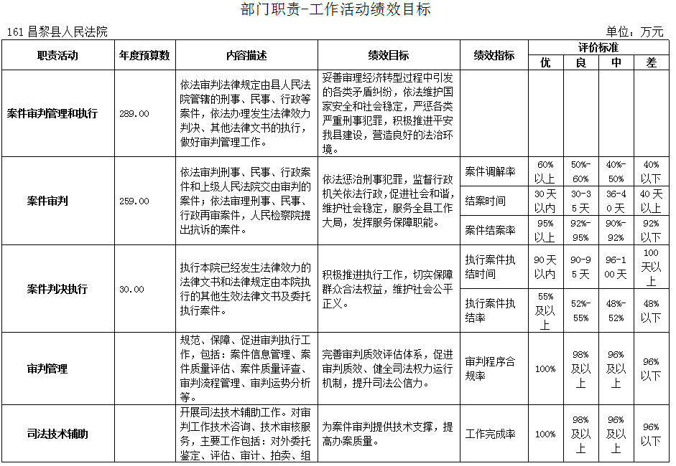
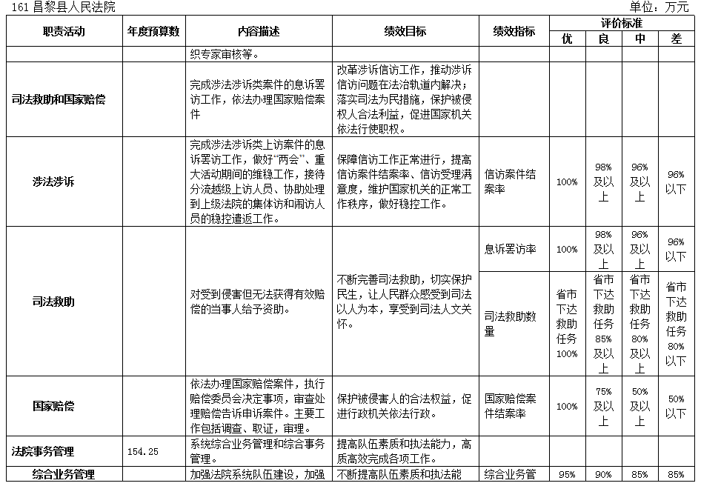
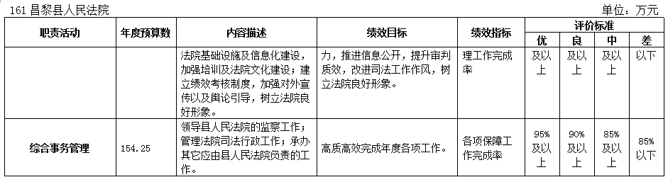

六、政府采购预算情况
2017年我单位暂无政府采购预算。
七、国有资产信息情况
2016年我单位固定资产总额2966.03万元，其中：房屋占用数量9231.84平方米，总价值为1657.59万元，车辆共计40辆，总价值为342.06万元，其他固定资产总价值为966.38万元。2017年预增固定资产39.19万元。其中：车辆增加26.97万元（购买囚车一辆26.97万元），其他固定资产增加12.22万元（电脑1台价值为0.5万元、华夏庭审直播平台7万元、飞瑞斯身份识别系统3.77万元、桌椅及文件柜0.95万元）。
- 专业名词解释
- 财政拨款收入：指由财政拨款形成的部门收入。按现行管理制度，部门预算中反映的财政拨款仅包括一般公共预算拨款和政府性基金预算拨款。
- 事业收入：指所属事业单位开展专业业务活动及辅助活动所取得的收入。
- 经营收入：指所属事业单位在专业业务活动及其辅助活动之外开展非独立核算经营活动取得的收入。
- 其他收入：指预算单位在“财政拨款收入”、“事业收入”、“经营收入”之外取得收入，主要是所属行政事业单位按规定动用的售房收入、存款利息收入等。
- 其他公安支出：反映除上述项目以外其他用于公安方面的支出。
- 行政运行支出：反映行政单位（包括实行公务员管理的事业单位）的基础支出。
- 其他法院支出：反映除上述项目以外其他用于法院方面的支出。
- 医疗卫生与计划生育支出（类）行政事业单位医疗（款）：指我单位的医疗保险经费支出。
行政单位医疗（项）指我单位所属行政单位和参照公务员管理的事业单位的医疗保险经费支出。
（九）住房保障支出（类）住房改革支出（款）：住房公积金（项）是按照《住房公积金管理条例》的规定，由单位及其在职职工缴存的长期住房储金。该项政策始于上世纪九十年代中期，在全国机关、企事业单位在职职工中普遍实施，最低不低于5%，最高不超过12%，缴存基数为职工本人上年工资，目前已实施近20 年时间。目前，我单位和职工的缴存比例为8%。
（十）基本支出：指为保障机构正常运转、完成日常工作任务而发生的人员支出和公用支出。
（十一）项目支出：指在基本支出之外为完成特定行政任务和事业发展目标所发生的支出。
（十二） “三公”经费：纳入财政预决算管理的“三公”经费，是指部门用财政拨款安排的因公出国（境）费、公务用车购置及运行费和公务接待费。其中，因公出国（境）费反映单位公务出国（境）的国际旅费、国外城市间交通费、住宿费、伙食费、培训费、公杂费等支出；公务用车购置及运行费反映单位公务用车车辆购置支出（含车辆购置税）及租用费、燃料费、维修费、过路过桥费、保险费、安全奖励费用等支出；公务接待费反映单位按规定开支的各类公务接待（含外宾接待）支出。
（十三）机关运行经费：为保障行政单位（包括实行公务员管理的事业单位）运行用于购买货物和服务的各项资金，包括办公及印刷费、邮电费、差旅费、会议费、福利费、日常维修费、专用材料及一般设备购置费、办公用房水电费、办公用房取暖费、办公用房物业管理费、公务用车运行维护费以及其他费用。
九、其他需说明的事项
部门预算国有资产经营预算财政拨款支出表、部门预算政府基金预算政府拨款支出表为零，空表列示。

